第五部分 交变电流
专题5.13 交变电流综合问题（提高篇）
一、选择题
1．（2019湖南师大附中二模）如图所示，某交流发电机的发电原理是矩形线圈在匀强磁场中绕垂直于磁场的轴OO′匀速转动。该小型发电机的线圈共220匝，线圈面积S＝ m²，线圈转动的频率为50 Hz，线圈内阻不计，磁场的磁感应强度B＝ T。如果用此发电机带动两个标有“220 V 11 kW”的电动机正常工作，需在发电机的输出端a、b与电动机之间接一个理想变压器，电路如图。下列说法不正确的是（ ）
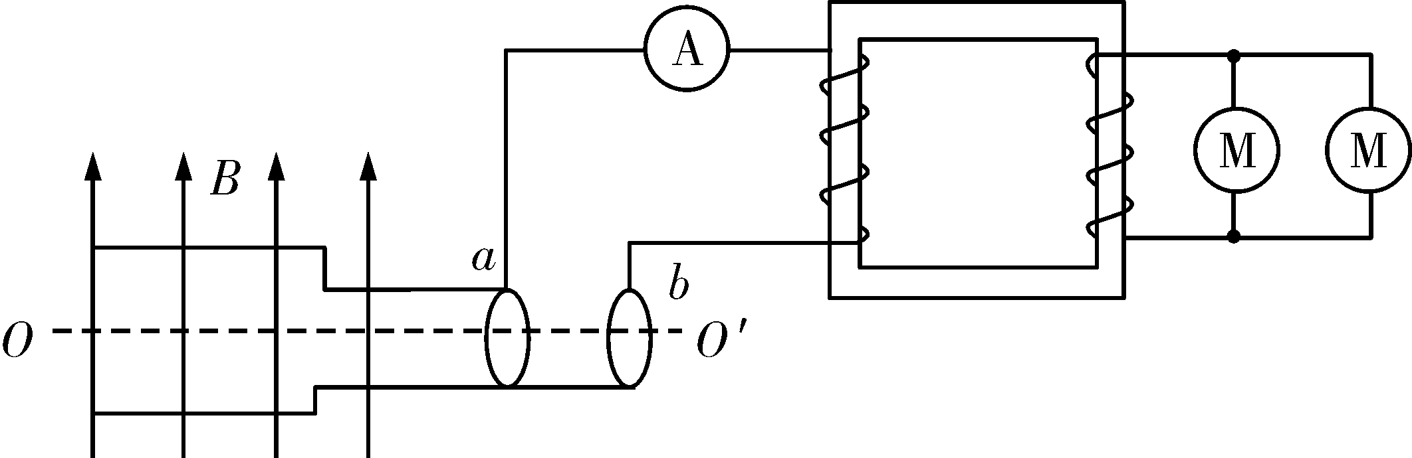
A．发电机的输出电压为220 V B．原副线圈匝数比＝
C．电流表示数为20 A D．发电机的输出功率为2.2×10⁴ W
【参考答案】BCD
【名师解析】线圈转动产生的电动势最大值为：E_{m}＝NBSω＝1 100 V，由于线圈内阻不计，则输出电压就等于电动势，得发电机输出电压的有效值为1 100 V，故A错误；由于电动机的额定电压为220 V，所以理想变压器输出端的电压也为220 V，则理想变压器原副线圈匝数比为：＝＝，故B正确；由电路可知电源输出功率等于电动机的输入功率，故发电机的输出功率为：P_{出}＝2.2×10⁴ W，由理想变压器P_{入}＝P_{出}，而P_{入}＝U₁I₁，解得I₁＝20 A，故C、D正确。
2．（2018洛阳一模）在如图所示的含有理想变压器的电路中，变压器原、副线圈匝数比为20：1，图中电表均为理想交流电表，R为光敏电阻（其阻值随光强增大而减小），L_{l}和L₂是两个完全相同的灯泡．原线圈接入如图乙所示的正弦交流电压u，下列说法正确的是（ ） 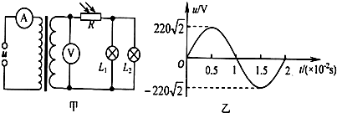
A．交流电的频率为50Hz
B．电压表的示数为22V
C．当照射R的光强增大时，电流表的示数变大
D．若L_{l}的灯丝烧断后，电压表的示数会变大
【参考答案】.AC
【命题意图】 本题考查变压器动态变化、正弦交变电流图象、光敏电阻及其相关的知识点。
【解题思路】根据题给的如图乙所示的正弦交流电压u随时间t变化的图象，交流电的周期为T=0.02s，频率为f=1/T=50Hz，选项A正确；由正弦交流电压u随时间t变化的图象可知，电压最大值为220V，变压器输入电压U1=220V，根据变压器变压公式可得，副线圈输出电压即电压表读数为11V，选项B错误；当照射R的光强增大时，光敏电阻R的电阻值减小，变压器输出电流增大，输出功率增大。根据变压器输入功率等于输出功率可知输入功率增大，电流表的示数变大，选项C正确；根据变压器输入电压决定输出电压，输入电压不变，若L_{l}的灯丝烧断后，变压器输出电压不变，电压表的示数不变，选项D错误。
- （2018湖南长郡中学实验班选拔考试）如图所示的理想变压器电路中，原线圈电路中有定值电阻R，副线圈电路中定值电阻R和滑动变阻器串联，原副线圈的匝数比为2:1，a、b端接电压恒定的正弦交流电，则在滑动变阻器滑片P向右移动的过程中（ ）
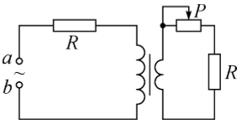
A．电路中消耗的总功率在增大
B．原线圈电路中定值电阻R消耗的功率在增大，副线圈电路中定值电阻R消耗的功率在减小
C．原、副线圈电路中定值电阻R消耗的功率之比在增大
D．原、副线圈电路中定值电阻R两端的电压之比恒定为1:2
【参考答案】.AD
【名师解析】在滑动变阻器滑片P向右移动的过程中，滑动变阻器接入电路的电阻阻值变小，变压器输出电流增大，输出功率增大，根据变压器输出功率决定输入功率，变压器输入功率增大，输入电流增大，电路中消耗的总功率在增大，选项A正确；原线圈电路中定值电阻R消耗的功率在增大，副线圈电路中定值电阻R消耗的功率在增大，选项B错误；根据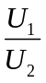=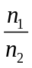，U₁I₁= U₂I₂，解得：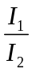=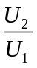=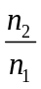=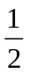。由P=I²R，可得原、副线圈电路中定值电阻R消耗的功率之比为：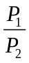=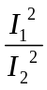=，即原、副线圈电路中定值电阻R消耗的功率之比恒定为，选项C错误。定值电阻R两端的电压U=IR，原、副线圈电路中定值电阻R两端的电压之比等于电流之比，恒定为1:2，选项D正确。
- (多选)(2017·青岛模拟)如图所示，一理想变压器原、副线圈匝数之比为5∶1，原线圈与一电阻箱R₀串联后，接入一正弦交流电源；副线圈电路中定值电阻的阻值为R₁，最初副线圈电路中电阻箱的阻值为7R₁，电路中所连接的电流表是理想电流表。现保持变压器输入电流不变，将副线圈电路中的电阻箱的阻值减小为5R₁，此时电流表读数为5.0 A，则( )
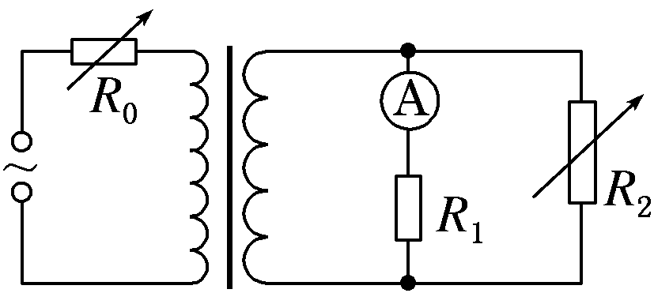
A．此时流过原线圈的电流最大值约为1.7 A
B．此时流过原线圈的电流最大值约为1.2 A
C．原先电流表的示数为0.75 A
D．原先电流表的示数为5.25 A
【参考答案】.AD
【名师解析】 保持变压器输入电流不变，将副线圈电路中电阻箱的阻值减小为R₂＝5R₁，此时电流表读数为5.0 A，副线圈输出电压有效值为U₂＝5.0 A×R₁，则R₂中电流为＝1.0 A，则副线圈输出电流I₂＝5.0 A＋1.0 A＝6.0 A。由变压比和变流比公式可得，＝＝＝，解得此时流过原线圈的电流有效值I₁＝I₂＝1.2 A，电流最大值约为I_{m}＝I₁＝1.7 A，选项A正确，B错误。保持变压器输入电流不变，根据变压器变流关系，副线圈输出电流I₂＝6.0 A不变，副线圈电路中R₂原阻值为7R₁，设原来电流表的示数为I，则R₂中电流为I₂－I，则有IR₁＝(I₂－I)·7R₁，解得I＝I₂＝5.25 A，选项D正确，C错误。
5．如图所示，边长为L、匝数为N，电阻不计的正方形线圈abcd在磁感应强度为B的匀强磁场中绕转轴OO′转动，轴OO′垂直于磁感线，在线圈外接一含有理想变压器的电路，变压器原、副线圈的匝数分别为n₁和n₂.保持线圈以恒定角速度ω转动，下列判断正确的是( )
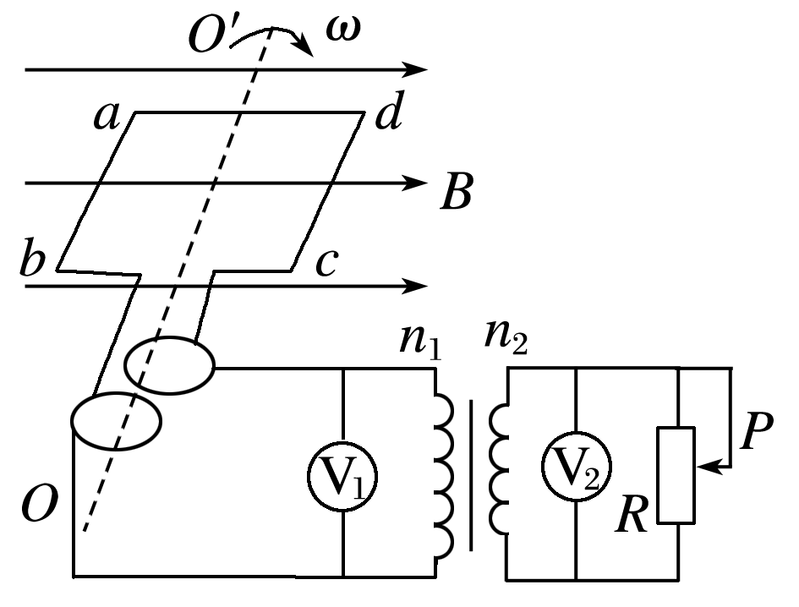
A．两电压表的示数之比为U₁∶U₂＝n₂∶n₁
B．电压表的示数等于NBωL²
C．当滑动变阻器R的滑片P向上滑动时，电压表的示数变大
D．变压器的输入功率与输出功率之比为1∶1
【参考答案】D
【名师解析】变压器的电压之比等于线圈匝数之比，A错误；由于线圈电阻不计，示数即为线圈产生的电动势的有效值U₁＝E＝＝，B错误；的示数由和线圈匝数比决定，R的变化不影响的示数，C错误；理想变压器输出功率等于输入功率，D正确．
6．如图所示，一矩形线圈的面积为S，匝数为N，内阻不计，绕OO′轴在水平方向的磁感应强度为B的匀强磁场中以角速度ω做匀速转动，从图示位置开始计时．矩形线圈通过滑环接一理想变压器，滑动触头P上下移动时可改变输出电压，副线圈接有可调电阻R，下列判断正确的是( )
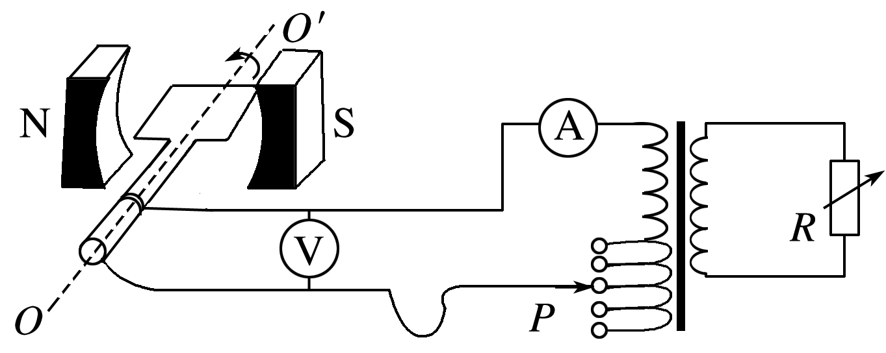
A．矩形线圈产生的感应电动势的瞬时值表达式为e＝NBSωcos ωt
B．矩形线圈从图示位置经过时间内，通过电流表的电荷量为零
C．当P位置不动，R增大时，电压表读数也增大
D．当P位置向上移动、R不变时，电流表读数变大
【参考答案】AD
【名师解析】矩形线圈产生的感应电动势最大值E_{m}＝NBSω，由图示线圈位置可知开始计时时产生的感应电动势最大，则瞬时值表达式为e＝NBSωcos ωt，A正确．线圈从图示位置经过时间，磁通量变化量ΔΦ≠0，由q＝N可知，通过电流表的电荷量不为零，B错误．电压表的示数为U₁＝不变，C错误．由＝得U₂＝，当P位置向上移动时，n₁变小，则U₂变大，又R不变，再由P＝可知副线圈消耗的功率P₂变大，则可知原线圈的输入功率P₁＝P₂变大，再由I₁＝可知，I₁变大，D正确．
- (2016福建质检)手摇发电机产生的正弦交流电经变压器给灯泡L供电，其电路如图。当线圈以角速度ω匀速转动时，电压表示数为U，灯泡正常发光。已知发电机线圈的电阻为r，灯泡正常发光时的电阻为R，其它电阻可忽略，变压器原线圈与副线圈的匝数比为k，变压器可视为理想变压器。则（ ）

A．灯泡的额定电压为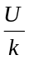
B．灯泡的额定功率为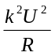
C．发电机的线圈中产生的电动势最大值为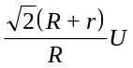
D．从中性面开始计时，原线圈输入电压的瞬时值表达式为u＝Usinωt
【参考答案】AD．
【命题意图】本题考查了交变电流的产生、闭合电路欧姆定律、电功率、变压器的规律等知识点。
【解题思路】由变压公式可知，变压器副线圈输出电压为U₂=.灯泡正常发光，说明灯泡的额定电压为，选项A正确。灯泡的额定功率为P=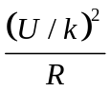 =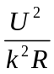，选项B错误。设发电机的线圈中产生的电动势最大值为E_{m}，有效值为E=E_{m}/ ，由闭合电路欧姆定律，E=U+Ir，IU=，联立解得：E_{m}=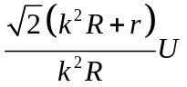，选项C错误。从中性面开始计时，原线圈输入电压的瞬时值表达式为u＝Usinωt，选项D正确。
二．计算题
1．(2016·辽宁大连模拟)(20分)如图所示，一固定的矩形导体线圈水平放置，线圈的两端接一只小灯泡，在线圈所在空间内存在着与线圈平面垂直的均匀分布的磁场。已知线圈的匝数n＝100匝，总电阻r＝1.0 Ω，所围成矩形的面积S＝0.040 m²，小灯泡的电阻R＝9.0 Ω，磁感应强度随时间按如图乙所示的规律变化，线圈中产生的感应电动势瞬时值的表达式为e＝nB₀Scos t，其中B₀为磁感应强度的最大值，T为磁场变化的周期，不计灯丝电阻随温度的变化。求：
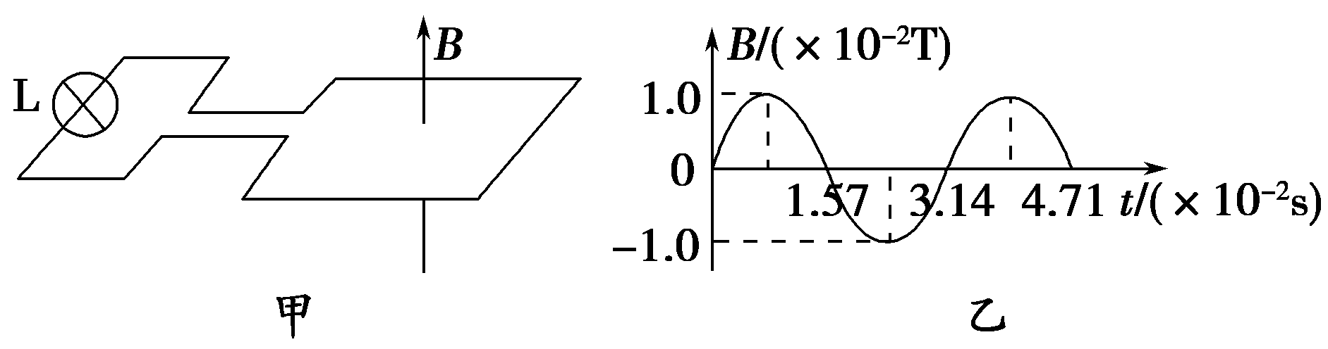
(1)线圈中产生感应电动势的最大值；
(2)小灯泡消耗的电功率；
(3)在磁感应强度变化的0～时间内，通过小灯泡的电荷量。
【答案】 (1)8 V (2)2.88 W (3)4×10^{－3} C
【名师解析】
(1)由e＝nB₀Scost可知最大值E_{m}＝nB₀S·＝8 V；
(2)电路中电流的最大值I_{m}＝＝ A，I＝＝ A，
P_{灯}＝I²R＝2.88 W。
(3)E＝n·S①
q＝I·Δt②
I＝③；
由①②③得：q＝n＝4×10^{－3} C。
2．（23分）如图所示，匝数为N₁的原线圈和匝数为N₂的副线圈绕在同一闭合铁芯上，副线圈两端与电阻R相连，原线圈两端与平行金属导轨相连。两轨之间的距离为L，其电阻可不计。在虚线的左侧，存在方向与导轨所在平面垂直的匀强磁场，磁场的磁感应强度大小为B，pq是一质量为m电阻为r与导轨垂直放置的金属杆，它可在导轨上沿与导轨平行的方向无摩擦地滑动。假设在任何同一时刻通过线圈每一匝的磁通量相同，两个线圈的电阻、铁芯中包括涡流在内的各种损耗都忽略不计，且变压器中的电磁场完全限制在变压器铁芯中。现于时刻开始施一外力，使杆从静止出发以恒定的加速度a向左运动。不考虑连接导线的自感。若已知在某时刻t时原线圈电流的大小为I₁，
i．求此时刻外力的功率；
ii．此功率转化为哪些其他形式的功率或能量变化率？试分别求出它们的大小。

【名师解析】i．令F表示此时刻外力的大小，v表示此时杆的速度，P表示外力的功率，则有
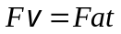 （1）
在t时刻，由牛顿第二定律，有
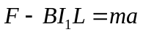 （2）
由以上两式得 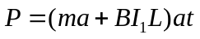 （3）
ii．在t时刻，杆运动产生的电动势
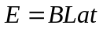 （4）
令E₁、E₂分别表示原、副线圈两端的电动势，并有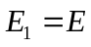，U₁、U₂分别表示原、副线圈两端的电压，I₁表示副线圈中的电流，由欧姆定律，有
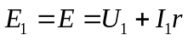 （5）
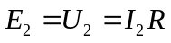 （6）
根据题的假设，利用法拉第电磁感应定律，有
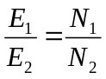 （7）
由（4）、（5）、（6）、（7）式可得为
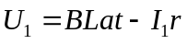 （8）
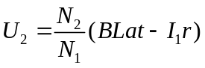 （9）
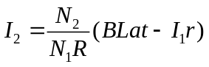 （10）
外力的功率转化为：杆的动能的变化率 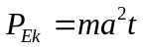 （11）
电阻r上消耗的功率为 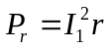 （12）
电阻R上消耗的功率为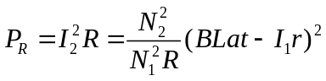 （13）
变压器内场能的变化率为
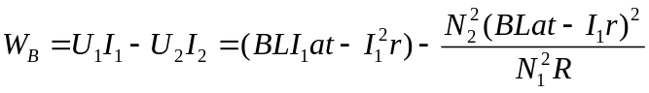 （14）

